Цветок.
У каждого из вас кисти рук превратились в цветок. Лепестки закрыты, плотно сомкнуты.
Утром рано он закрыт (кисти рук находятся в исходном положении).
Но к полудню ближе (ладони отходят друг от друга, подушечки больших пальцев прижаты к концам указательных, кисти рук напоминают полураскрытый бутон).
Раскрывает лепестки, красоту их вижу (кисти рук у запястье соединены, а пальцы плавно расходятся в разные стороны, напоминая раскрывшийся цветок).
К вечеру цветок опять закрывает венчик (пальцы сомкнуть — нераскрывшийся цветок).
И теперь он будет спать (кисти рук в исходном положении).
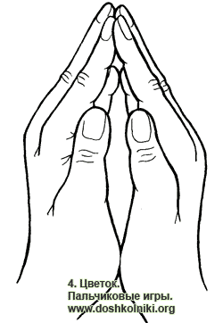
До утра, как птенчик (кисти рук положить под щеку — имитация сна).

